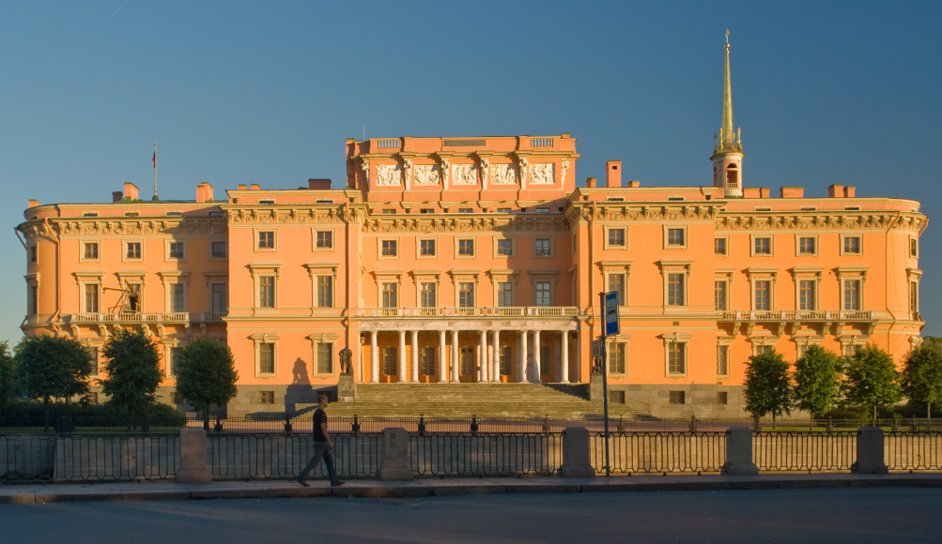**Соедините:**

1.

А)Адмиралтейство

Б)Александринский театр

В) Исаакиевский собор

Г) Михайловский замок

Д) Храм Спа́са-на-Крови

Е) Эрмитаж

Ё) Александровская колонна

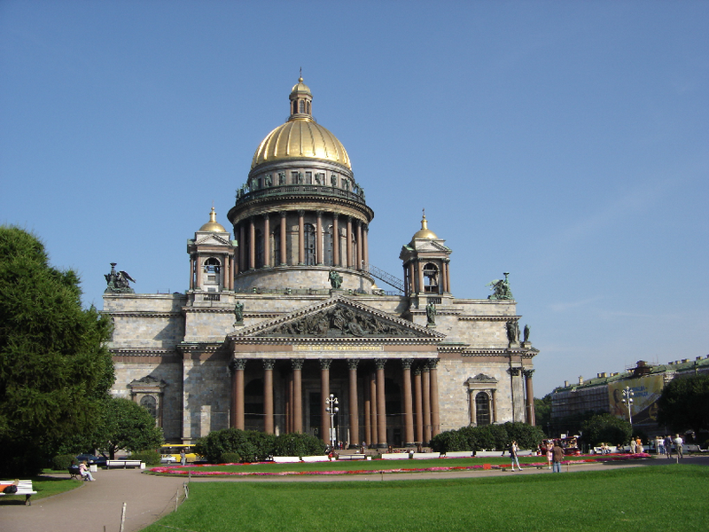

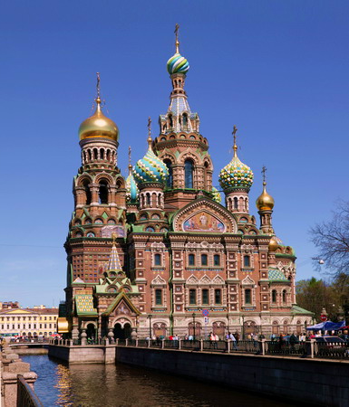

**2.**

4.

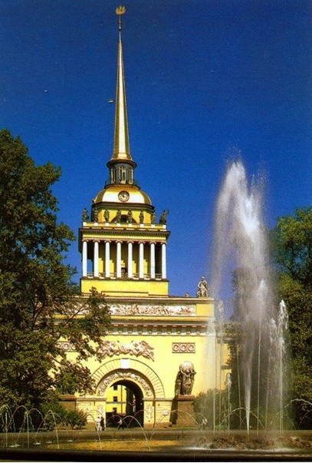

3.

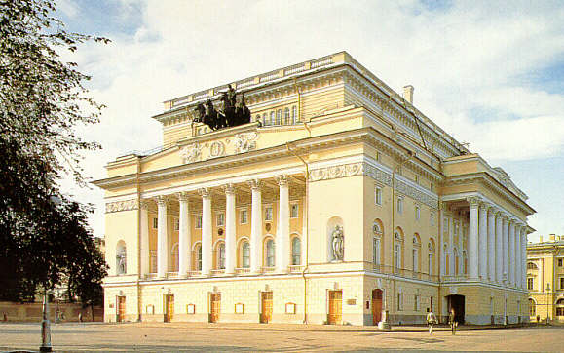

5.

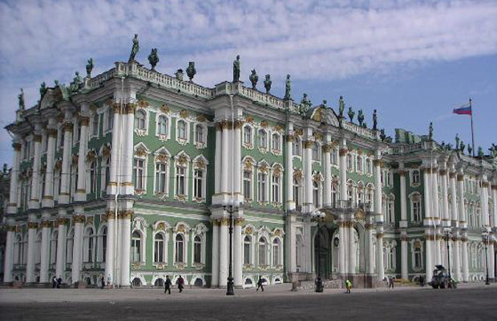

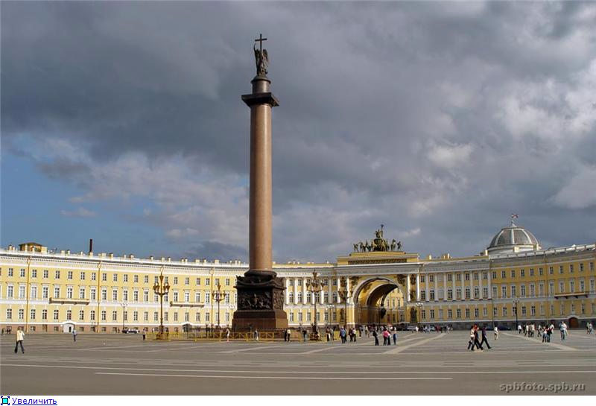

1) **Храм Спаса-на-Крови**

1 марта 1881 года на набережной Екатерининского канала террористы-народовольцы бросили бомбу под ноги Александру II, его сразу привезли в Зимний дворец, где он скончался.

Уже 2 марта на заседании Городская дума просила наследника престола Александра Александровича (будущего императора Александра III) разрешить строительство часовни в честь Александра II. В 1883 году на месте часовни был построен храм.

2) **Исаа́киевский собо́р** (официальное название — собор Исаакия Далматского) — крупнейший православный храм Санкт-Петербурга. Расположен на Исаакиевской площади. Имеет статус музея.

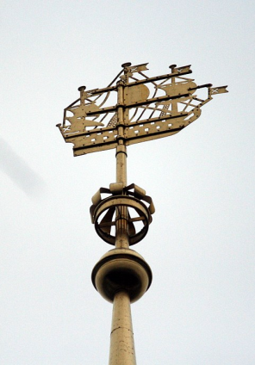Во время Великой Отечественной войны сильно пострадал от бомбёжек и обстрела, на стенах и колоннах местами сохранены следы от снарядов. В соборе во время блокады хранились экспонаты музеев из пригородов Ленинграда, а также Музея истории города и Летнего дворца Петра I.

**3) Адмиралтейство**

Кораблик на шпиле здания - это один из символов города вместе с Медным всадником. Он весит 65 кг!

**3)** **Михайловский замок (Инженерный замок)**

Михайловский замок получил свой название по находящемуся в нём храму Михаила Архангела, покровителя дома Романовых, и причуде Павла I называть все свои дворцы «замками»; второе имя — «Инженерный» произошло от находившегося там с 1823 года Главного инженерного училища.

**ЛЕГЕНДЫ МИХАЙЛОВСКОГО ЗАМКА**

***ЦВЕТ ЗАМКА***

По преданию, когда заканчивалось строительство Михайловского замка, на одном из дворцовых балов танцующая красавица Анна Лопухина вдруг уронила перчатку. Имератор Павел I, который в это время был рядом, показал рыцарскую любезность и первым побежал поднимать перчатку. Когда он поднял её, то уже хотел вернуть её Анне, но вдруг обратил внимание на странный, необычный, жёлто-оранжевый цвет перчатки. На мгновение Павел I задумался, и тут же отправил ее архитектору Бренне в качестве образца для составления цвета дворца.

***ИДЕЯ СОЗДАНИЯ***

Павел боялся дворцовых переворотов и поэтому не желал оставаться в Зимнем дворце. Он решил построить себе новую резиденцию. Рассказывают, что для подкрепления веры в необходимость этого решения был пущен слух о том, что солдату, стоявшему ночью на часах в Летнем дворце, явился юноша, окружённый сиянием, который сказал: «Иди к императору и передай мою волю —чтобы на этом месте был построен храм и дом во имя архангела Михаила». Солдат, сменившись с поста, сообщил о происшествии начальству, а потом императору. Так и было принято решение о строительстве нового дворца и поэтому ему было дано имя – Михайловский.

***УБИЙСТВО ПАВЛА I***

Говорят, что призрак убитого заговорщиками императора не смог покинуть место своей смерти. Призрак царя стали видеть многие люди: взвод солдат столичного гарнизона, перевозившего военное имущество, новые жители дворца и прохожие, которые замечали в окнах светящуюся фигуру.

скончаться – zemřít , skonat

наследник престола – následník trůnu

часовня – kaple

в честь – na počest

пострадать – utrpět

бомбёжка – bombardování

обстрел – ostřelování

след – stopa

местами – místy , tu a tam

снаряд – střela

пригород – předměstí

блокада – blokáda

шпиль – špice

уронить - upustit

пустить слух – rozšířit (něco)

заговорщик – spiklenec

гарнизон – garnizona

призрак – přízrak

прохожий - kolemjdoucí , mimojdoucí

**Вопросы:**

1) Куда бы вы отправились в Петербурге в первую очередь? Почему? А куда потом?

2) Знаете ли вы, что такое Эрмитаж?